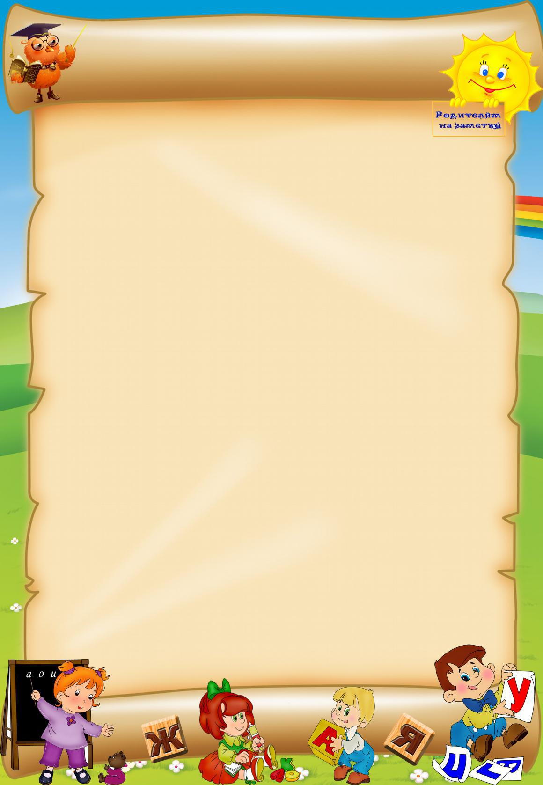

Консультация логопеда

Возраст детей 6-7 лет.

Уважаемые родители предлагаю Вам познакомиться с
РЕЧЕВЫМИ ИГРАМИ ПО ДОРОГЕ ДОМОЙ.

Многие занятые родители считают, что у них нет времени заниматься с ребёнком. На самом деле оно у вас есть! В речевые игры можно играть по дороге в детский сад, во время прогулки, во время приготовления ужина. Для этого не требуется никакого оборудования и пособия. Нужен только богатый родительский опыт, изобретательность и готовность с пользой и удовольствием провести время вместе со своим ребенком.

Развитие речи тесно связано с развитием мышления ребенка, с уровнем его знаний об окружающем мире.

Речевые игры развивают мышление, гибкость ума, внимание, память, воображение, языковое чутьё, знакомят со свойствами предметов, окружающим миром, дают бесценный опыт общения ребенка и взрослого. Общение – залог понимания. А ведь как важно научиться понимать друг друга!

Поиграем в игры, которые расширяют словарный запас ребенка, учат его думать, размышлять и запоминать.

«Что бывает?»
Начните игру словами: "Мягким может быть хлеб, а еще подушка, а еще
мягким может быть…" и подождите, пока ребенок придумает свой
вариант
Или так:
Что бывает круглое?
Что бывает острое?
Что бывает жидкое?
Что бывает длинное?
Что бывает пушистое?
Что бывает твердое?
Что бывает квадратное?
Что бывает ароматное?

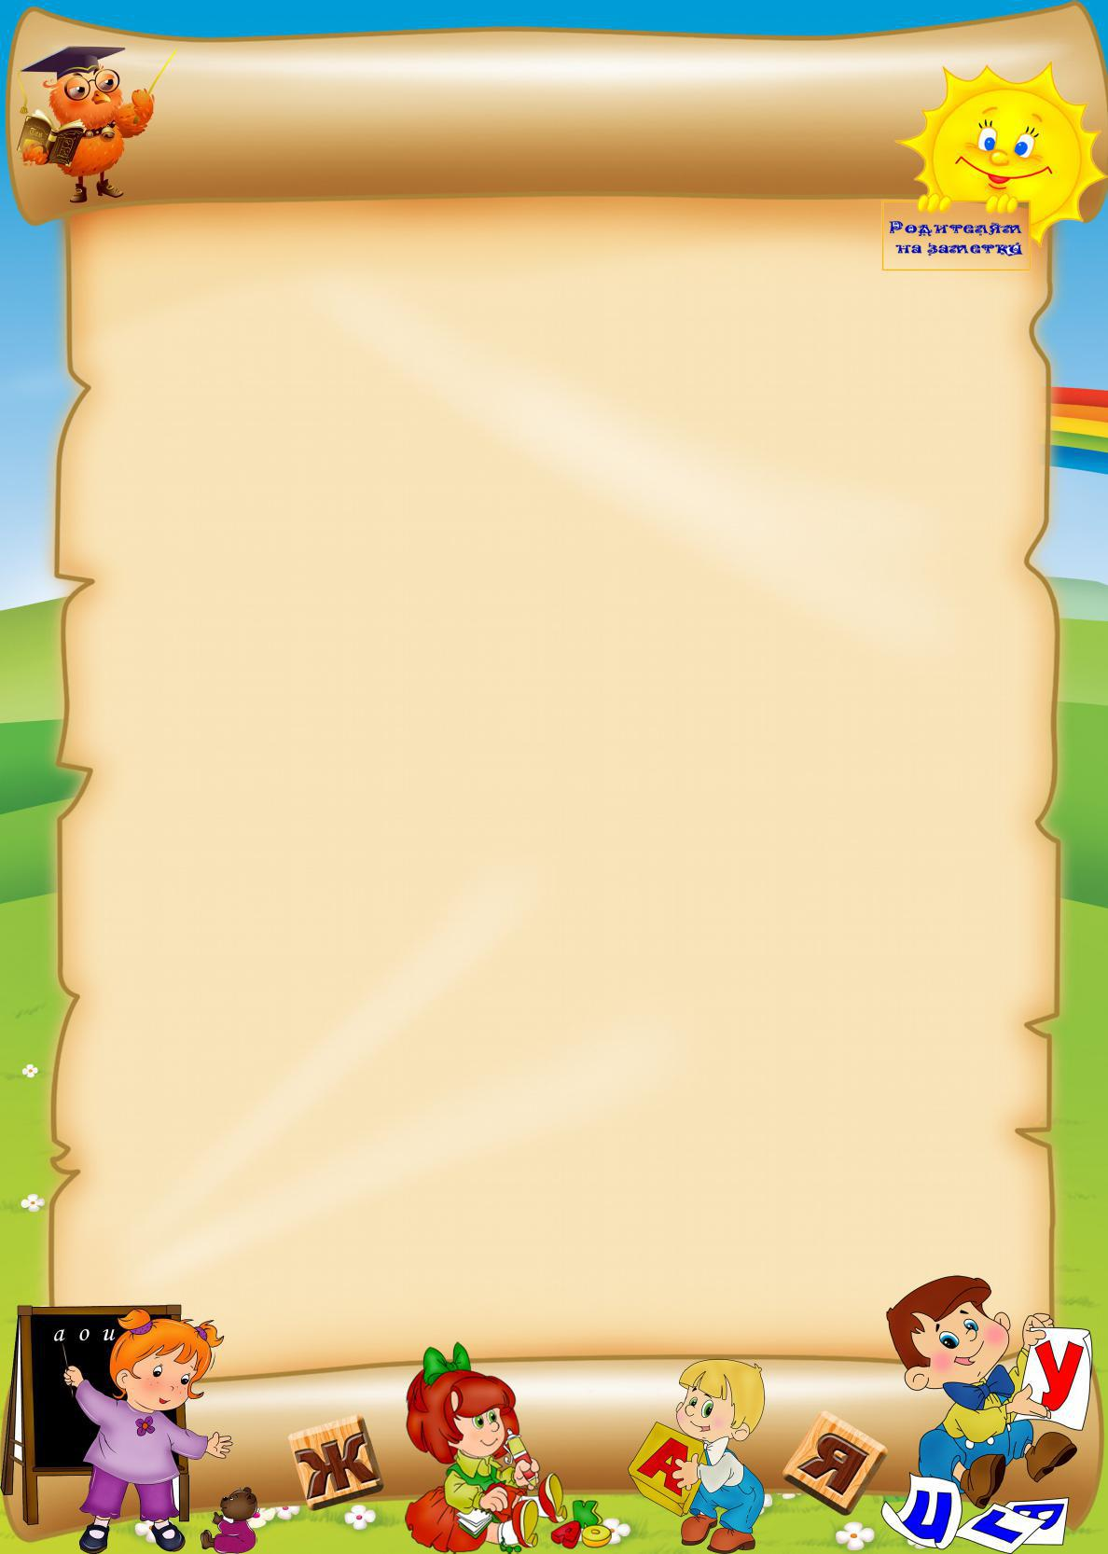

«
Что будет, если…»
Эта игра построена на вопросах и ответах. «Что будет если в ванну упадёт камень, бумага, жук?», «Что будет, если летом пойдет снег?» Вопросы могут разным – как житейские, так и «фантазийные», например: «Что будет, если ты окажешься на Марсе?»

«Кто кем был или что чем было»
Кем или чем раньше был цыплёнок (яйцом), лошадь (жеребёнком), лягушка (головастиком), бабочка (гусеницей), ботинки (кожей), рубашка (тканью), рыба (икринкой), шкаф (доской), хлеб (мукой), велосипед (железом), свитер (шерстью) и т.д.?

«Закончи предложение»
Марина не пошла сегодня в школу, потому что... (заболела)
Я не хочу спать, потому что... (ещё рано)
Мы поедем завтра в лес, если... (будет хорошая погода)
Мама пошла на рынок, чтобы... (купить продукты)
Кошка забралась на дерево, чтобы... (спастись то собаки)

«Бывает – не бывает»
Предложите ребенку подтвердить правильность высказывания словами «бывает» или «не бывает».

Чашка жарится на сковороде. Медведь спит в берлоге.

Человек выше собаки.

Воробей – это не птица и т.п.

Эта игра развивает слуховое внимание, которое необходимо каждому ребенку для успешного обучения.

«Отгадай, что я вижу»
Предложите ребенку отгадать слово, которое вы задумали, пользуясь словами-подсказками:

Высокий, кирпичный, многоэтажный (дом).

Маленький, серенький, умеет летать, чирикает (воробей). Едет по рельсам, возит пассажиров, звенит (трамвай).

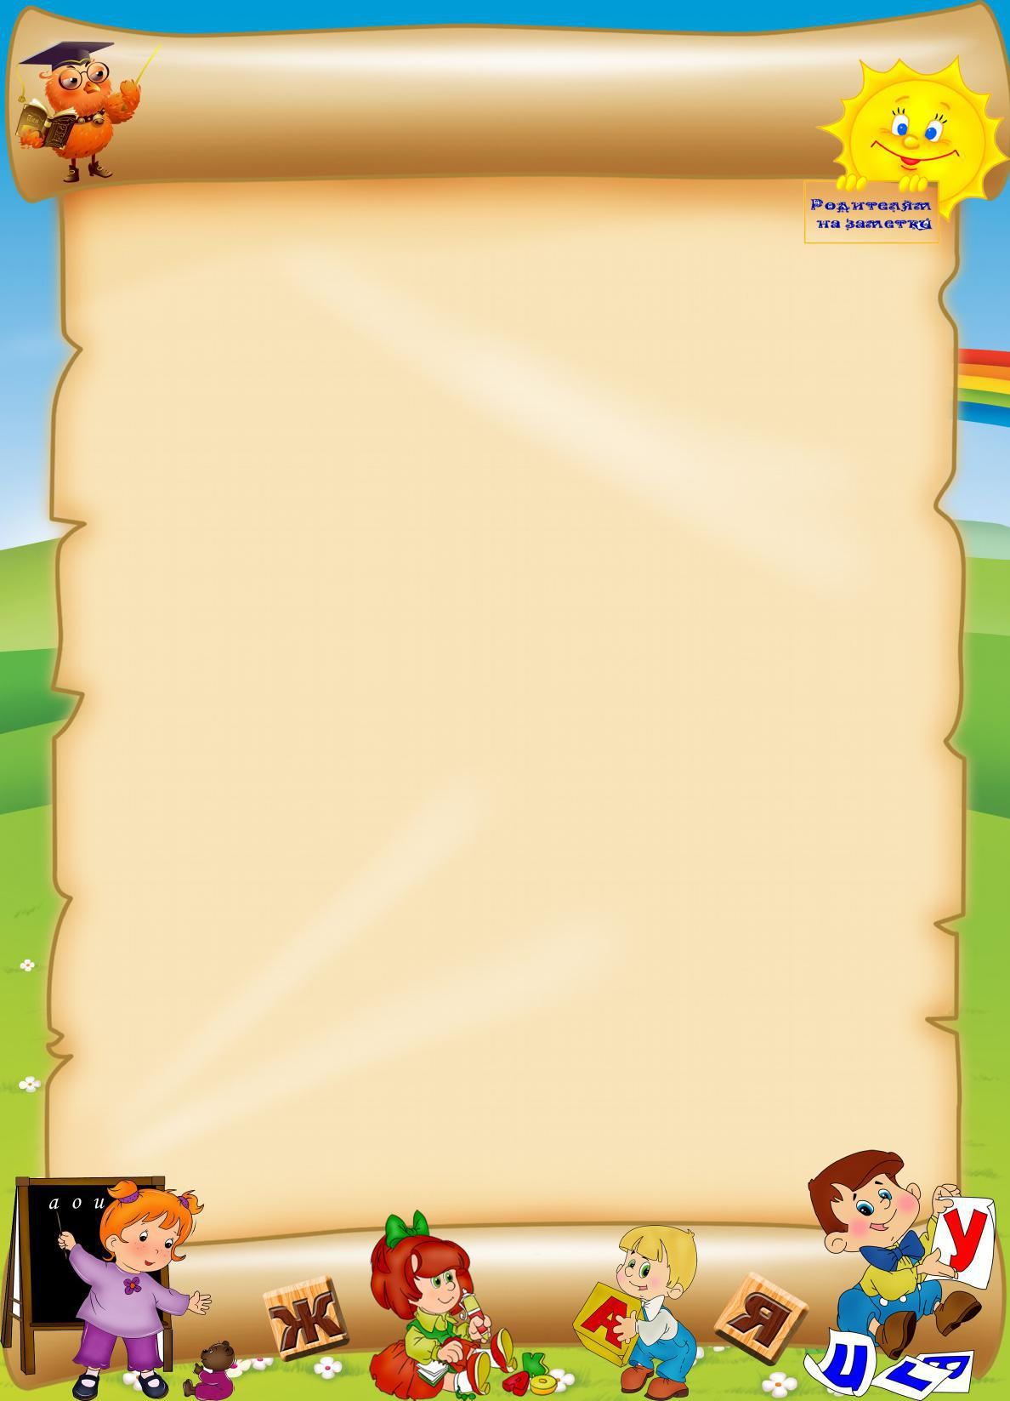

«Добавь словечко»
Дети очень любят стихи – ритмичные тексты легче запоминаются, способствуют словотворчеству малышей, что в свою очередь помогает им освоить русский язык, его грамматику.
Попросите малыша подсказать вам подходящее по смыслу и по рифме слово.
Ом-ом-ом - вот стоит высокий…(дом)
Ома-ома-ома - мы сегодня… (дома)
Ому-ому-ому - мы идем к …(дому)

Особенно нравится детям сочинять стихотворные небылицы Ва-ва-ва - на столе растет… (трава) Ву-ву-ву - съели волки всю…(траву)
Вы-вы-вы - суп сварили из…(травы)

«В магазине»
Вместе с ребенком вы оказались в магазине, выбираете продукты и спрашиваете:

«Я хочу сварить щи. Что мне нужно купить?» Ребенку предлагается перечислить предметы.

«Мы с тобой купим масло. Куда же нам дома его положить? Я забыла, как называется посуда для масла?» «Масленка» - отвечает ребенок.

«А в этом отделе я купила груши, апельсины и лимон. Как это можно назвать, одним словом?» «Фрукты» - говорит сын или дочка.

«Сравни»
- магазине сравни две чашки (по цвету, объему, материалу). На улице сравни две машины, два дома, два дерева.

Что нравится больше? Почему? Объясни.

Как видите, все предложенные игры и упражнения для развития речи дошкольников не требуют специального образования и знаний. Главное — находить для этого время и не лениться.

Подготовлено по материалам книги С.А. Васильевой, Н.В. Соколовой «Логопедические игры для дошкольников»

